**Хвойнинский муниципальный округ**

1. Главные позитивные события 2014-2021 годов, которые произошли в Хвойнинском муниципальном округе:

**В 2014 году все мероприятия проводились в рамках Года культуры, принятого Указом Президента РФ**:

В рамках государственной программы Новгородской области «Развитие культуры и туризма Новгородской области на 2014-2021 годы» освоены субсидии:

на проведение ремонтов учреждений культуры – 764,2 тыс. руб., в том числе 528,9 тыс. руб. областная субсидия и софинансирование муниципального бюджета – 235, 3 тыс. руб., проведены ремонты учреждений МБУК ЦКДО «Гармония»: СДК п.Юбилейный (ремонт крыльца и окон) на сумму 518,5 тыс.руб., Кабожский СДК- 37,4 тыс. руб., Песский СДК (ремонт канализационной системы) – 150,0 тыс. руб., кинотеатр «Заря» - 8,3 тыс.руб., МБУК «МЦБС» ремонт кровли центральной районной библиотеки – 50,0 тыс.руб.;

на укрепление материально-технической базы учреждений культуры -48,8 тыс. рублей, из них средства областного бюджета – 33,2 тыс. руб., муниципального бюджета – 15,6 тыс. руб.; в МБУК «Хвойнинский краеведческий музей» приобретены проектор и ноутбук – 33,2 тыс. руб., в МБУК «МЦБС» стулья – 15,6 тыс. руб.;

на профессиональную подготовку и повышение квалификации субсидия областного бюджета 22,0 тыс. руб. - обучено 8 специалистов.

Субсидия на государственную поддержку (грант) комплексного развития учреждений культуры составила 161,8 тыс. руб. (областной бюджет) , в том числе в МБУК ЦКДО «Гармония» 154,3 тыс. руб. приобретена звукоусилительная и световая аппаратура - в Анциферовский СДК и Дворищский СДК приобретены акустические системы и активные пульты, в кинотеатр «Заря» светодиодный блиндер и разъемы XLR, вокальный микрофон и микрофонная стойка; в МБУК «Хвойниснкий краеведческий музей» приобретен экран – 7,5 тыс. руб.

МБУК «Межпоселенческая централизованная библиотечная система» освоена субсидии федерального бюджета на подключение к сети интернет Звягинского и Анциферовского сельских филиалов - 55,45 тыс. рублей. Компьютеризация составила 38,8 % (7 библиотек из 18).

**В 2015 году:**

Пополнение книжного фонда МБУК «МЦБС» на сумму 7,0 тыс. рублей за счет средств областного бюджета.

В рамках государственной программы Новгородской области «Развитие культуры и туризма Новгородской области на 2014-2021 годы» освоены субсидии:

на проведение капитальных ремонтов – 1314,4 тыс. руб., из них средства областного бюджета – 1049,9 тыс. рублей, средства местного бюджета – 262,5 тыс. рублей, ремонт кровли МБУК «Хвойнинский краеведческий музей» (884,0 тыс. руб.), ремонт пола и замена дверей художественое отделение МБУДО «ДШИ» (322,0 тыс. руб.), МБУК ЦКДО «Гармония» - ремонт кровли Кабожского СДК (70,2 тыс. руб.) и текущие ремонты СДК (35,3 тыс. руб.);

на укрепление материально-технической базы - 114,9 тыс. рублей, из них: средства областного бюджета – 91,9 тыс. рублей, средства местного бюджета – 23,0 тыс. рублей, приобретена мебель и музыкальные инструменты МБУДО «Детская школа искусств» п.Хвойная;

на профессиональную подготовку и повышение квалификации субсидия областного бюджета 6,0 тыс. руб. (софинансирование муниципального бюджета 1,5 тыс. руб.) - обучено 3 специалиста.

3 сельских филиала МБУК «МЦБС» - подключены к сети интернет на сумму 82,7 тыс. рублей за счет средств областного бюджета.

**В 2016 году:**

МБУК «Межпоселенческая централизованная библиотечная система» освоены субсидии федерального бюджета: на комплектование книжного - 6,9 тыс. рублей и на подключение к сети интернет Ракитинского сельского филиала - 12,2 тыс. рублей.

В рамках государственной программы Новгородской области «Развитие культуры и туризма Новгородской области на 2014-2021 годы» освоены субсидии:

на укрепление материально-технической базы учреждений культуры – 161,8 тыс. руб., из них средства областного бюджета – 83,8 тыс. рублей, средства местного бюджета – 78,0 тыс. рублей, в МБУК «Хвойнинский краеведческий музей» приобретен ламинатор, в МБУК «МЦБС» кафедра, в МБУК ЦКДО «Гармония» ноутбуки, микшерский пульт, галогеновые лампы.

По итогам конкурса Фонда кино по поддержке кинотеатров в на селенных пунктах с количеством жителей менее 100 тыс. человек получателем денежных средств в сумме 5 млн. руб. в 2016 году объявлен кинотеатр «Заря», произведена модернизация кинозала.

**В 2017 году:**

В рамках государственной программы Новгородской области «Развитие культуры и туризма Новгородской области на 2014-2021 годы» освоены субсидии:

на обеспечение развития и укрепления материально-технической базы муниципальных домов культуры 2051,1 тыс. руб., в том числе из федерального бюджета -1220,9 тыс. руб., из областного бюджета – 717,0 тыс. руб., софинансирование муниципального бюджета -113,2 тыс.руб., приобретено световое и звуковое оборудование , одежда сцены, кресла для зрительного зала в СДК п.Юбилейный; на укрепление материально-технической базы – 55,8 тыс. рублей, из них: средства областного бюджета – 44,6 тыс. рублей, средства муниципального бюджета – 11,2 тыс. рублей, приобретены ноутбук в МБУК «Хвойнинский краеведческий музей», системный блок в МБУК «МЦБС»; на профессиональную подготовку и повышение квалификации субсидия областного бюджета 15,2 тыс. руб., средства муниципального бюджета 3,8 тыс. руб.) - обучено 3 специалиста.

В рамках муниципальной программы «Развитие культуры Хвойнинского муниципального округа на 2021-2025 годы» освоена субсидия на организацию и проведение ремонтных работ в зданиях муниципальных учреждений культуры и искусствав размере 828,4 тыс. руб. на установку дверных и оконных блоков, противопожарных металлических дверей и электромонтажных работ в кинотеатре «Заря», монтаж электро- проводки и видеонаблюдения в СДК п.Юбилейный, монтаж окон Анциферовский СДК, ремонт фойе и канализационной системы в СДК п.Юбилейный.

МБУК «Межпоселенческая централизованная библиотечная система» освоены субсидии федерального бюджета: на комплектование книжного – 19,7 тыс. рублей и на подключение к сети интернет 3 сельских филиалов - 102,6 тыс. рублей.

**В 2018 году:**

Минецкий сельский филиал № 13 МБУК «МЦБС» стал победителем областного конкурса на получение денежного поощрения лучшими муниципальными учреждениями культуры, находящимися на территориях сельских поселений, и их работниками. Денежное поощрение в размере 100,0 тыс. рублей направлено на укрепление материально-технической базы учреждения (приобретение проектора, экрана, магнитной доски, принтера, фотоаппарата, стенда, колонки, пополнение книжного фонда).

В рамках государственной программы Новгородской области «Развитие культуры и туризма Новгородской области на 2014-2020 годы» освоены субсидии:

на укрепление материально-технической базы муниципальных домов культуры-1039,4 тыс. руб., в том числе из федерального бюджета -989,9 тыс. руб., из областного бюджета – 216,3 тыс. руб., софинансирование муниципального бюджета -49,5 тыс.руб., в Песский СДК приобретены сценическое музыкальное и световое оборудование, одежда сцены.

В рамках муниципальной программы «Развитие культуры Хвойнинского муниципального округа на 2021-2025 годы» освоена субсидия на организацию и проведение ремонтных работ в зданиях муниципальных учреждений культуры и искусствав размере 882,2 тыс. руб. установка рольставней в кинотеатре «Заря», ремонт электропроводки Песского СДК, ремонт противопожарных водопроводов в 3-х учреждениях, установка светодиодных ламп в учреждениях, ремонт кровли и эл. проводки в музее, ремонт электропроводки в центральной библиотеке.

МБУК «Межпоселенческая централизованная библиотечная система» освоены субсидии федерального бюджета: на комплектование книжного – 11,1 тыс. рублей и на подключение к сети интернет 1 сельского филиала – 17,9 тыс. рублей.

**В 2019 году:**

В рамках государственной программы Новгородской области «Развитие культуры и архивного дела Новгородской области на 2019-2024 годы» получена субсидия:

на укрепление материально-технической базы ДК п.Хвойная – сценическое световое и музыкальное оборудование, Песский СДК – мебель и принтер (объем субсидии областной -446,4тыс. руб., софинансирование муниципального бюджета -22,3 тыс. руб.;

ДКп.Хвойная:

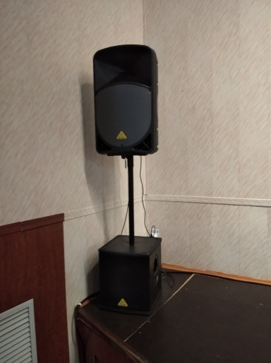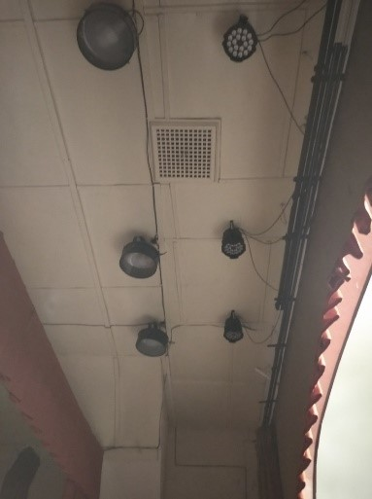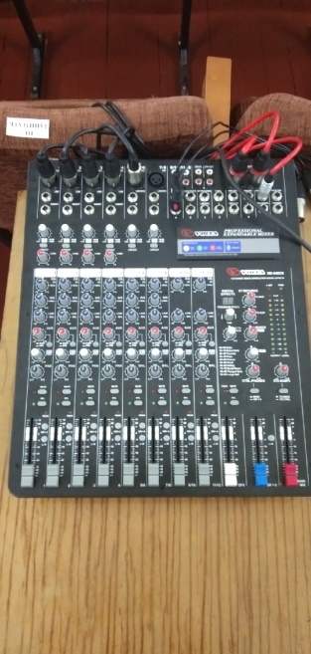

Песский СДК:

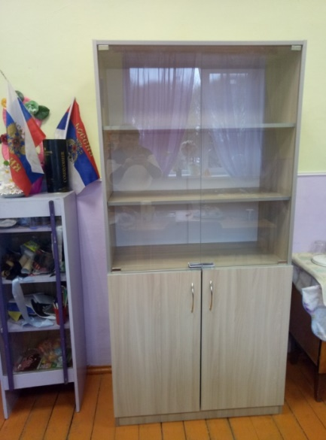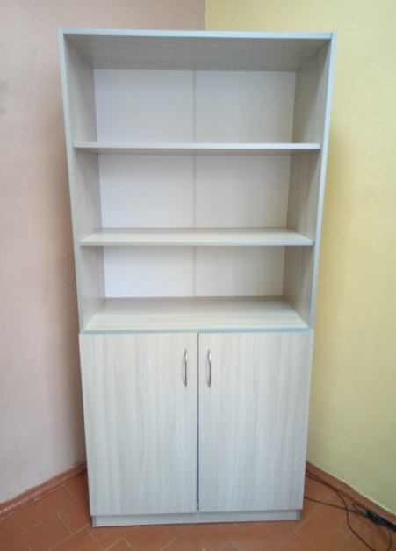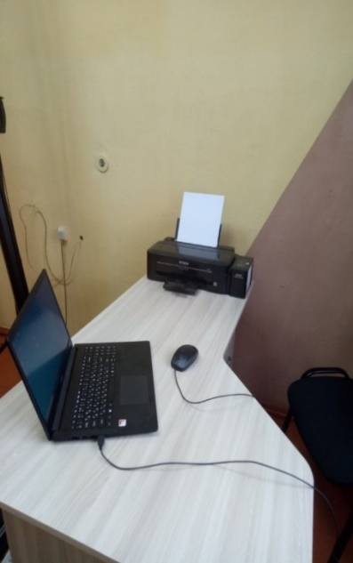

на проведение ремонтных работ – ДК п.Хвойная и Анциферовский СДК (замена оконных блоков), объем субсидии областной – 599,1 тыс. руб., софинансирование муниципального бюджета -30,0 тыс. руб.;

ДК п.Хвойная:

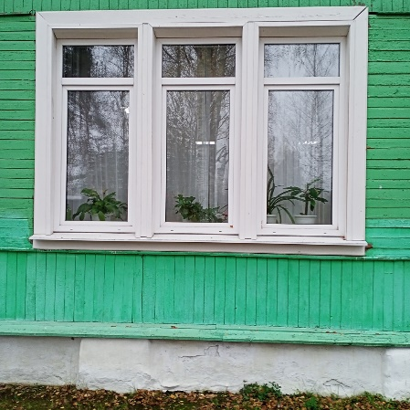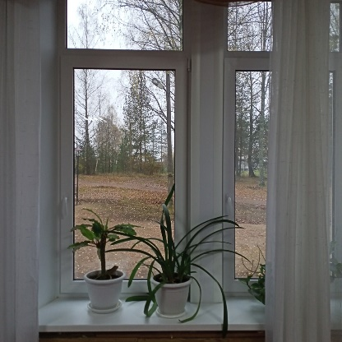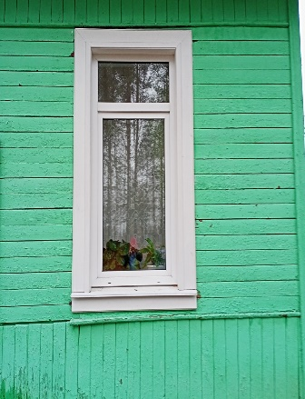

Анциферовский СДК:

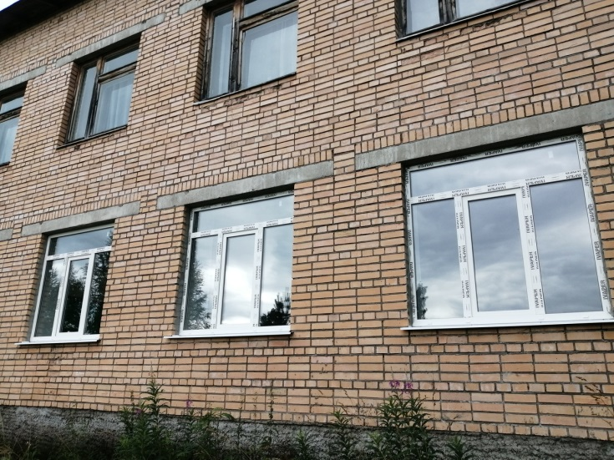

на комплектование книжных фондов: областная субсидия -10, 526 тыс. руб.; муниципальный бюджет -0,5 тыс. руб.;

на подключение сельского филиала МБУК «МЦБС» к сети Интернет – областная субсидия 8,1 и муниципальный бюджет -0,4 тыс. руб.

В рамках муниципальной программы «Развитие культуры Хвойнинского муниципального округа на 2021-2025 годы» освоена субсидия на организацию и проведение ремонтных работ в зданиях муниципальных учреждений культуры и искусствав размере 1157,1 тыс. руб. монтаж металлических ограждений ДК п. Хвойная, ремонт крыльца ,утепление крыши, монтаж дверей ДК п. Хвойная, ремонт крыши Кабожского СДК, ПСД по крыше кинотеатра «Заря», очистка крыши кинотеатра «Заря».

**В 2020 году**:

В 2020 году в рамках федерального проекта «Культура малой Родины» и государственной программы Новгородской области «Развитие культуры и архивного дела Новгородской области на 2019-2024 годы» получена субсидия в размере 1075,3 тыс. руб., в том числе федеральный бюджет -786,6 тыс. руб., областной – 234 тыс. руб., муниципальный – 53,8 тыс. руб.:

материально-техническое оснащение домов культуры – 112,6 тыс. рублей, в т.ч. за счет средств федерального бюджета – 82,5 тыс. рублей, областной бюджет – 24,5 тыс. руб., муниципальный бюджет – 5,6 тыс. руб.: в Песский СДК приобретены мебель, ноутбук, проектор, экран; в Анциферовский СДК сценическое световое и звуковое оборудование, ноутбук, мебель;

Песский СДК:

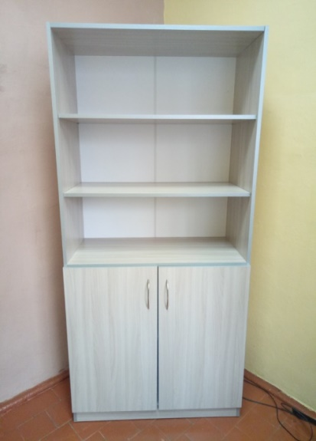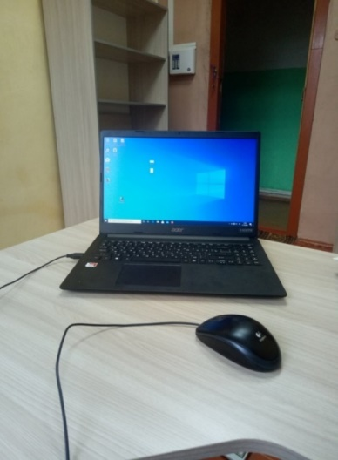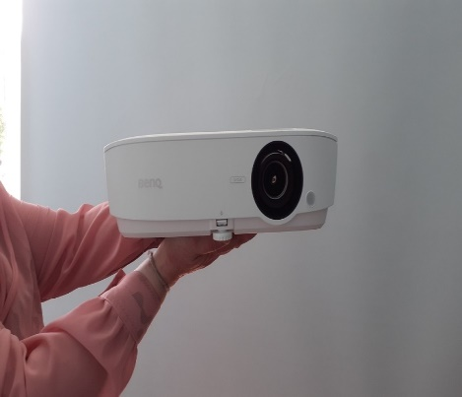

Анциферовский СДК:

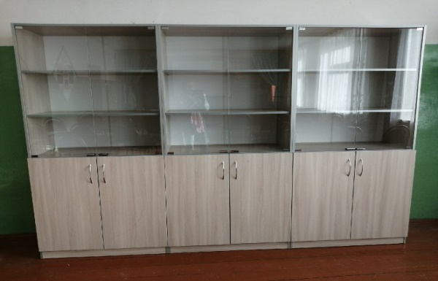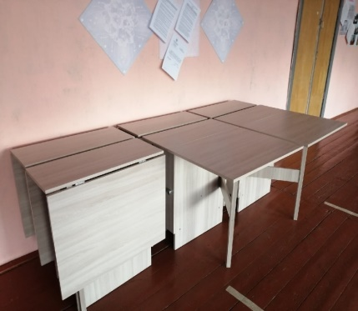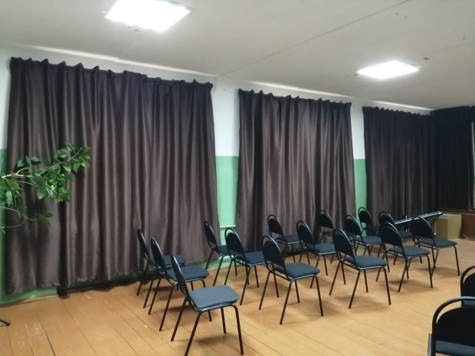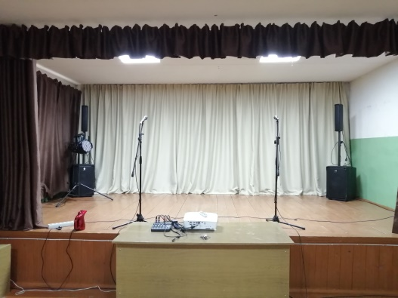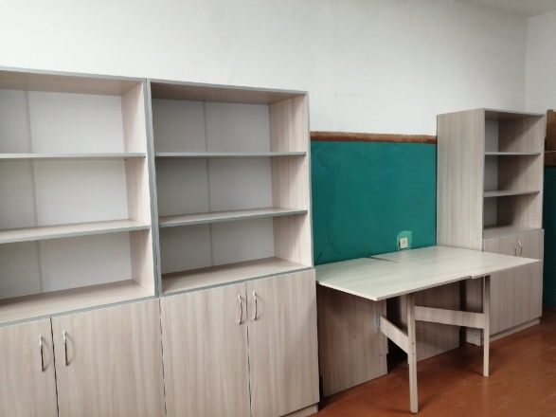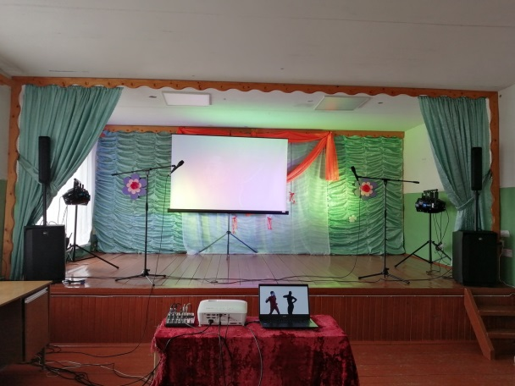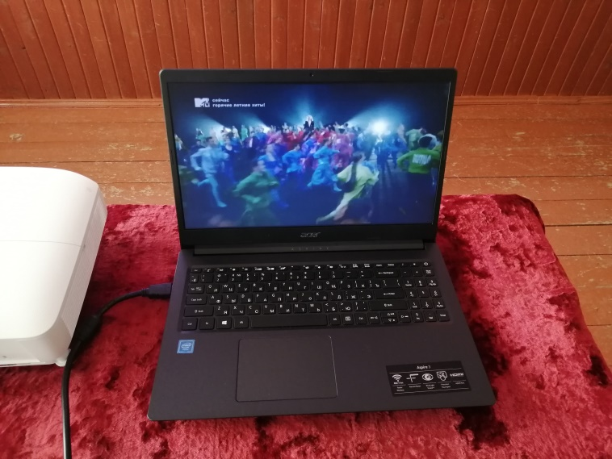

на проведение ремонтных работ субсидия – установка оконных блоков ДК п.Хвойная- 449,1 тыс. руб., установка оконных блоков Анциферовский СДК – 150,о тыс. руб.

В рамках государственной программы «Комплексное развитие сельских территорий Новгородской области» приобретен автобус «Газель Next» для учреждений культуры на общую сумму 1269,0 тыс. руб., из них средства федерального бюджета - 1269,0 тыс. руб., областного – 379,0 тыс. руб., муниципального – 18,0 тыс. руб.

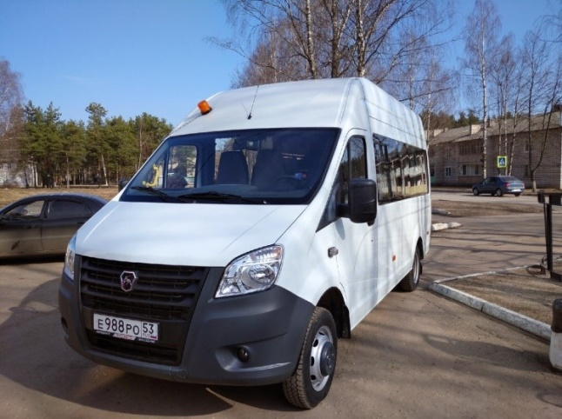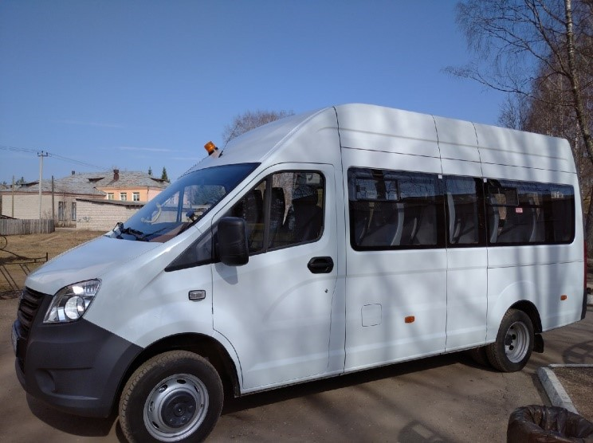

2. Реализуемые в 2021 году и планируемые к реализации в 2022 году на территории муниципального округа позитивные проекты и планы, способствующие повлиять на повышение уровня жизни людей:

В 2021 году в рамках федерального проекта «Культурная среда» национального проекта «Культура» приобретен передвижной многофункциональный культурный центр (автоклуб) на базе шасси КАМАЗ на общую сумму 8125,8 тыс. руб., в том числе средства федерального бюджета 6257,0 тыс.руб., средства областного бюджета -1787,5 тыс. руб. и муниципальный бюджет - 81,3 тыс. руб.

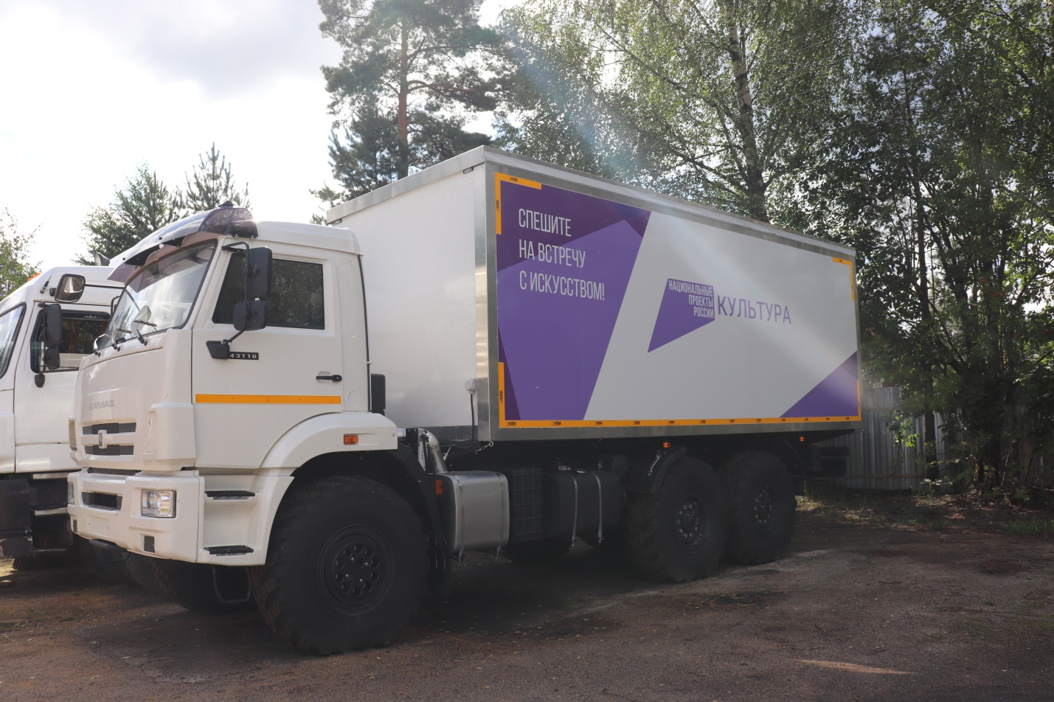

В 2021 году по итогам конкурса в номинации «Лучшее культурно-досуговое учреждение, находящееся на территории сельского поселения» победитель - сельский дом культуры п. Юбилейный ,структурное подразделение Муниципального бюджетного учреждения культуры Централизованное культурно-досуговое объединение «Гармония». В номинации «Лучший работник культурно-досугового учреждения, находящегося на территории сельского поселения» победитель – Кузнецова Татьяна Сергеевна, заведующая Кушаверским сельским домом культуры Муниципального бюджетного учреждения культуры «Централизованное культурно-досуговое объединение «Гармония». Лучшие учреждения и работники культуры получат денежные поощрения - 100 тыс. рублей и 50 тыс. рублей соответственно.

Говоря о перспективах – планируется в рамках государственной программы «Комплексное развитие сельских территорий Новгородской области до 2025 года» капитальный ремонт здания муниципального бюджетного учреждения культуры Централизованное культурно-досуговое объединение «Гармония» на сумму 1969,59 тыс. руб. и строительство сельского дома культуры на ж/д ст.Кабожа на 100 мест на сумму 49115,56 тыс. руб.

3. Эффект от реализации проектов для жителей муниципального округа:

Федеральный партийный проект «Культура малой родины» позволяет ежегодно обновлять материально-техническую базу и производить ремонтные работы в сельских учреждениях культуры. В результате создаются комфортные условия для жителей района всех возрастных категорий, посещающих учреждения культуры, повышается качество предоставляемых услуг.

Приобретение автоклуба более 3,0 тыс. жителям отдаленных населенных пунктов района, не имеющих стационарных учреждений культуры, позволит принимать участие в культурных мероприятиях.